“首届全国园林绿化苗木新品种新技术交流会”
第一轮通知

为推进园林绿化苗木新品种的推广与应用，为苗木生产者与园林绿化部门搭建信息交流的桥梁，促进我国园林绿化水平的提高，共同为我国“生态文明建设”，“建设美丽中国”做出贡献，中国风景园林学会园林植物与古树名木专业委员会、上海市景观学会、上海应用技术学院生态技术与工程学院定于2013年4月16日—19日在上海世博展览馆联合举办“首届全国园林绿化苗木新品种新技术交流会”。
届时，将邀请高校、相关企业的专家做专题报告，介绍园林植物新品种、新技术推广与应用等。同时，参会人员可免费参观“第15届中国国际花卉园艺展览会”及其系列专题活动（见附件）。
一、组织单位
主办单位：中国风景园林学会园林植物专业委员会
上海市景观学会
承办单位：上海应用技术学院生态技术与工程学院

- 时间与地点
时间：2013年4月16日—19日（16日报到，19日结束）
报到地点：4月16日：上海锦江之星世博园区浦三路店（会议指定住宿宾馆），4月17日上午：上海世博展览馆8号会议室。会议不接站，具体乘车路线见附件。
三、日程与内容：
16日下午 | 16日下午报到地点：上海锦江之星世博园区浦三路店，地址：上海市浦东新区浦三路208号近临沂路口；  17日报到地点：上海世博展览馆8号会议室，地址：浦东新区国展路1099号(近世博轴西侧)
17日 | 上午  9:00-12:00 | 园林绿化苗木新品种新技术交流会  （地点：上海世博展览馆8号会议室）  1、国外园林苗木新品种、苗圃生产新技术  2、国内苗圃业发展趋势及园林苗木新品种概况  3、国内苗圃企业苗木新品种、应用及栽培技术介绍
17日 | 下午  13:00-17:00 | 参观“第十五届中国国际花卉园艺展览会”（HORTIFLOREXPO CHINA）（上海世博展览馆）
17日 | 晚上  18:00-20:00 | 召开中国风景园林学会园林植物与古树名木专业委员会委员会议
18日 | 全天专业考察8:00-17:00  乘车地点：上海锦江之星世博园区浦三路店。 | 1、上海新优园林植物应用现场展示  2、国际著名花卉种子公司花卉新品种展示现场  3、上海市新建花园中心（花园产品展销中心）
19日 | 返程
四、会议注册和报到
1、注册费、会务费（含专业考察费用）：参会人员需交纳人民币600元/人，食宿自理。
汇款账号：033872-08017021200 农行徐汇区桂林支行，
农行行号：103290036148，账户名：上海应用技术学院。
汇款时，请注明附言：园林苗木会务费。
2、请于4月1日前将参会回执通过电子邮件发送至：yindm@sit.edu.cn
3、联系人：上海应用技术学院生态学院
尹老师
021-60873096（办）；135-64947517
E-mail: yindm@sit.edu.cn
张老师
021-60873130（办）；138-17734269
E-mail: zgzhang@sit.edu.cn

首届全国园林绿化苗木新品种新技术交流会 组委会
2013年2月22日

附1：“第15届中国国际花卉园艺展览会”同期活动一览，免费入场

      - 中荷园艺研讨会 (Sino Dutch Horticulture Seminar)
时间：2013年4月17日下午

      - 立体绿化，美丽中国论坛
时间：2013年4月17日下午
地点：展馆内8号会议室

      - “园艺疗法”论坛
时间：2013年4月18日下午
地点：展馆内9号会议室
主题：园艺疗法与康复景观

      - 家庭园艺专题论坛
时间：2013年4月19日上午
地点：展馆内9号会议室
主题：围绕家庭园艺专题，组织园艺发烧友、别墅业主、家庭园艺产品的生产商、经销商面对面交流。

      - 花卉园艺水肥灌溉论坛
时间：2013年4月19日下午
地点：展馆内2号会议室

      - 大型插花表演
时间：2013年4月17-20日，3天半
地点：2楼展厅外中庭

回 执
姓 名 |  | 职务/职称
工作单位及地址 |  |  |  |  | 邮政编码
E-mail地址 |  |  | 联系电话
住宿 | 1、会议指定宾馆：上海锦江之星世博园区浦三路店，价格将为参会人员优惠；  2、须自行与酒店直接预定，具体见附件酒店预订表；  3、组委会不负责安排住宿，但已经为参会者联系了住宿酒店，酒店将为参会者优惠，请自行提前预定酒店（见附件，酒店预订日期截止时间是：3月15日）。会议期间上海同时有大型展览会，住宿会很紧张，请务必提前预定。不预定着恕不负责。
离会时间
参会回执请于4月1日前，通过电子邮件发送至：yindm@sit.edu.cn

附2：会议具体乘车路线
- 虹桥机场——上海锦江之星世博园区浦三路店
从虹桥机场乘坐地铁10号线（往新江湾城方向），约24分钟，在新天地下车，从6号口出，步行到马当路复兴中路站（约150米），再乘坐大桥一线在浦东南路浦三路站下车，步行至锦江之星世博园区浦三路店，（约490米）。
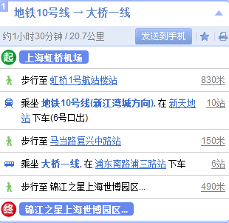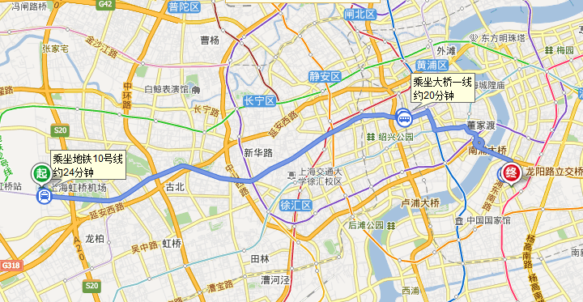
- 虹桥火车站——上海锦江之星世博园区浦三路店
从虹桥火车站乘坐地铁2号线（往浦东国际机场方向），约40分钟，在世纪大道下车，再转地铁6号线（往东方体育中心方向），约9分钟，在临沂新村站下车，从3号口出，步行至锦江之星世博园区浦三路店（约570米）。
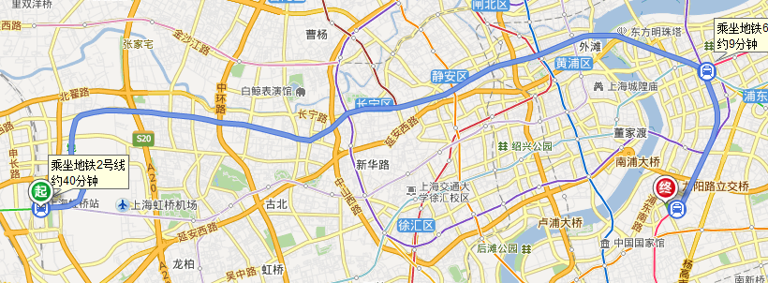

- 浦东国际机场——上海锦江之星世博园区浦三路店
从浦东国际机场乘坐地铁2号线（往徐泾东方向），约55分钟，在世纪大道下车，再转地铁6号线（往东方体育中心方向），约9分钟，在临沂新村站下车，从3号口出，步行至锦江之星世博园区浦三路店，（约570米）.
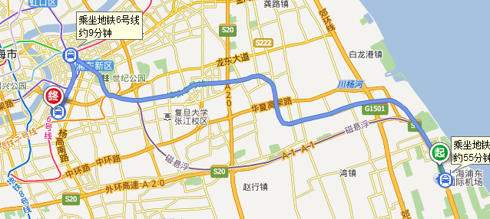

- 上海火车站——上海锦江之星世博园区浦三路店
从上海火车站乘坐地铁4号线（往宜山路方向），约17分钟，在世纪大道下车，再转地铁6号线（往东方体育中心方向），约9分钟，在临沂新村站下车，从3号口出，步行至锦江之星世博园区浦三路店，（约570米）
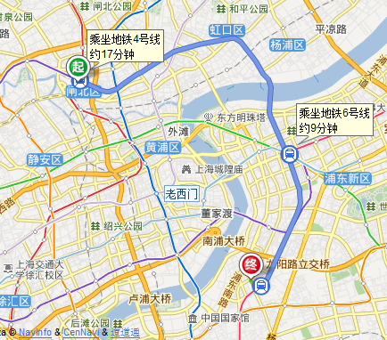

- 上海南站——上海锦江之星世博园区浦三路店
从上海南站步行至龙川北路石龙路站（约710米）乘坐164路公交（约35分钟），在东方路浦三路站下车，再步行至锦江之星世博园区浦三路店（约400米）。
